H ADIDAS ΕΞΥΜΝΕΙ ΤΟΝ ΑΠΟΛΥΤΟ ΔΗΜΙΟΥΡΓΟ
ΜΕ ΤΟ ΠΛΑΤΙΝΕΝΙΟ ΜΕSSI 15
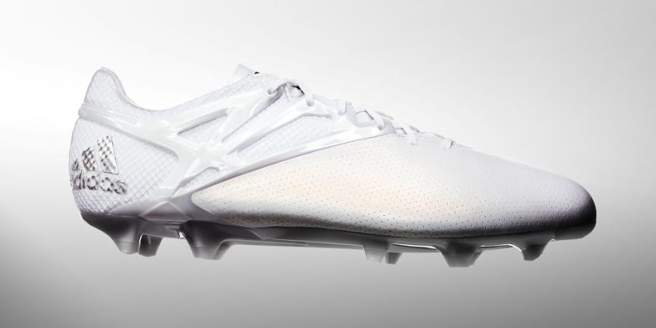
Η νέα έκδοση του παπουτσιού Messi 2015 έχει την υπογραφή του καλύτερου ποδοσφαιριστή στον κόσμο

Με την κατάκτηση της 5ης Χρυσής Μπάλας στην καριέρα του, ο Leo Messi έχει εδραιώσει τη θέση του, ως ο σπουδαιότερος παίκτης στην ιστορία του ποδοσφαίρου. Η adidas γιόρτασε τη βράβευσή του με τη νέα καμπάνια “Είμαι Εδώ για να Δημιουργώ”, που τονίζει όχι τα ρεκόρ του Messi, αλλά τις πιο εκπληκτικές στιγμές του στους αγωνιστικούς χώρους. Σήμερα, η μεγαλύτερη αθλητική εταιρεία στον χώρο του ποδοσφαίρου τιμά ξανά το μεγαλύτερο ποδοσφαιριστή όλων των εποχών, παρουσιάζοντας τη νέα, πλατινένια έκδοση του παπουτσιού Messi 15, η οποία είναι φτιαγμένη για τον απόλυτο δημιουργό του ποδοσφαίρου και περιέχει στοιχεία αληθινής πλατίνας, κάτι που δεν έχει γίνει ποτέ ξανά σε ποδοσφαιρικό παπούτσι.

Δημιουργοί είναι οι αθλητές που κυνηγούν κάθε ευκαιρία για να φέρουν την αλλαγή στο άθλημά τους. Δημιουργούν για την ομάδα τους, για τη χώρα τους, για τα εκατομμύρια των οπαδών, οι οποίοι στη συνέχεια προσπαθούν να επαναλάβουν τις μοναδικές κινήσεις δεξιοτεχνίας τους. Είναι η πίστη στον εαυτό τους που τους οδηγεί στη νίκη και στη δημιουργία του καινούριου. Ο Messi είναι ο απόλυτος δημιουργός και το πλατινένιο Messi 15 τονίζει τα εξωπραγματικά επιτεύγματά του στο ποδόσφαιρο. Ο χρυσός είναι για τους νικητές, η πλατίνα είναι για τους σπουδαιότερους όλων.

Ο σχεδιασμός του παπουτσιού βασίζεται στην τελευταία έκδοση του Messi 15, αλλά χρησιμοποιεί περλέ αργεντίνικο δέρμα υψηλής ποιότητας, το οποίο συμπληρώνουν μεταλλικά στοιχεία αληθινής πλατίνας. Τα λογότυπα του Messi και της adidas είναι επίσης φτιαγμένα από αληθινή πλατίνα, ενώ το πίσω μέρος του παπουτσιού είναι ανάγλυφο με τέσσερεις χρυσές και μία πλατινένια κουκίδα, συμβολίζοντας το εντυπωσιακό ρεκόρ των κατακτήσεων της Χρυσής Μπάλας από τον Messi. H ισπανική φράση “el más grande de todos los tiempos” που αναγράφεται στην εσωτερική σόλα του παπουτσιού, σημαίνει “ο καλύτερος όλων των εποχών”.

Το παπούτσι Messi 15, το πρώτο παπούτσι που φτιάχτηκε από την adidas αποκλειστικά για κάποιον παίκτη, είναι σχεδιασμένο για το ξεχωριστό στυλ παιχνιδιού του Messi, με το οποίο κατάφερε να δημιουργήσει μερικές από τις πιο σημαντικές στιγμές στην ιστορία του ποδοσφαίρου. Το Messi 15 δεν είναι φτιαγμένο για τα ρεκόρ, τα τρόπαια ή τα βραβεία. Είναι σχεδιασμένο για το εντυπωσιακό στυλ παιχνιδιού του Messi με τις κλειστές ντρίμπλες, που άλλαξε το παιχνίδι για πάντα. Είναι φτιαγμένο για να δημιουργήσει τις στιγμές που άφησαν τους οπαδούς και τους αντίπαλους αμυντικούς με το στόμα ανοικτό.

Κερδίζοντας αυτήν την πολυπόθητη ατομική διάκριση για 5η φορά, ο Messi επιβεβαίωσε πως είναι ο απόλυτος δημιουργός. Για αυτό και στη νέα καμπάνια με τίτλο “Είμαι Εδώ για να Δημιουργώ”, η adidas ισχυρίζεται πως ο Messi δεν είναι εδώ για να σπάει τα ρεκόρ ή για να παίρνει όλα τα βραβεία. Είναι εδώ για να δημιουργεί!

Δείτε το video της καμπάνιας εδώ: https://youtu.be/hxzjBnO23Wk

Σχετικά με την κατηγορία adidas Football
Η adidas είναι ο παγκόσμιος ηγέτης στο χώρο του ποδοσφαίρου. Αποτελεί επίσημο χορηγό και προμηθευτή των μεγαλύτερων ποδοσφαιρικών διοργανώσεων στον κόσμο, όπως το FIFA World Cup™, το FIFA Confederations Cup, το UEFA Champions League, το UEFA Europa League και το UEFA EURO. Η adidas επίσης χορηγεί μερικές από τις μεγαλύτερες ομάδες παγκοσμίως, όπως οι Manchester United, Real Madrid, FC Bayern Munich, Juventus, Chelsea και AC Milan. Επίσης, μερικοί από τους καλύτερους ποδοσφαιριστές του κόσμου ανήκουν στο δυναμικό της adidas, όπως οι Leo Messi, Gareth Bale, Thomas Müller, Luis Suarez, James Rodríguez, Diego Costa και Mesut Özil, αλλά και οι Έλληνες Σωκράτης Παπασταθόπουλος, Kώστας Μήτρογλου, Κώστας Φορτούνης, Γιάννης Μανιάτης και Νίκος Καρέλης.

Βρες τα ποδοσφαιρικά νέα της adidas στο:
adidasFootball @adidasgr @adidasgr
Περισσότερες πληροφορίες σχετικά με την adidas μπορείτε να βρείτε εδώ: http://news.adidas.com/GR

Για περισσότερες πληροφορίες μπορείτε να επικοινωνείτε:
CIVITAS: Λίλιαν Δανού, Communications Manager,
T: 210 6852400, e-mail: l.danou@civitas.gr

